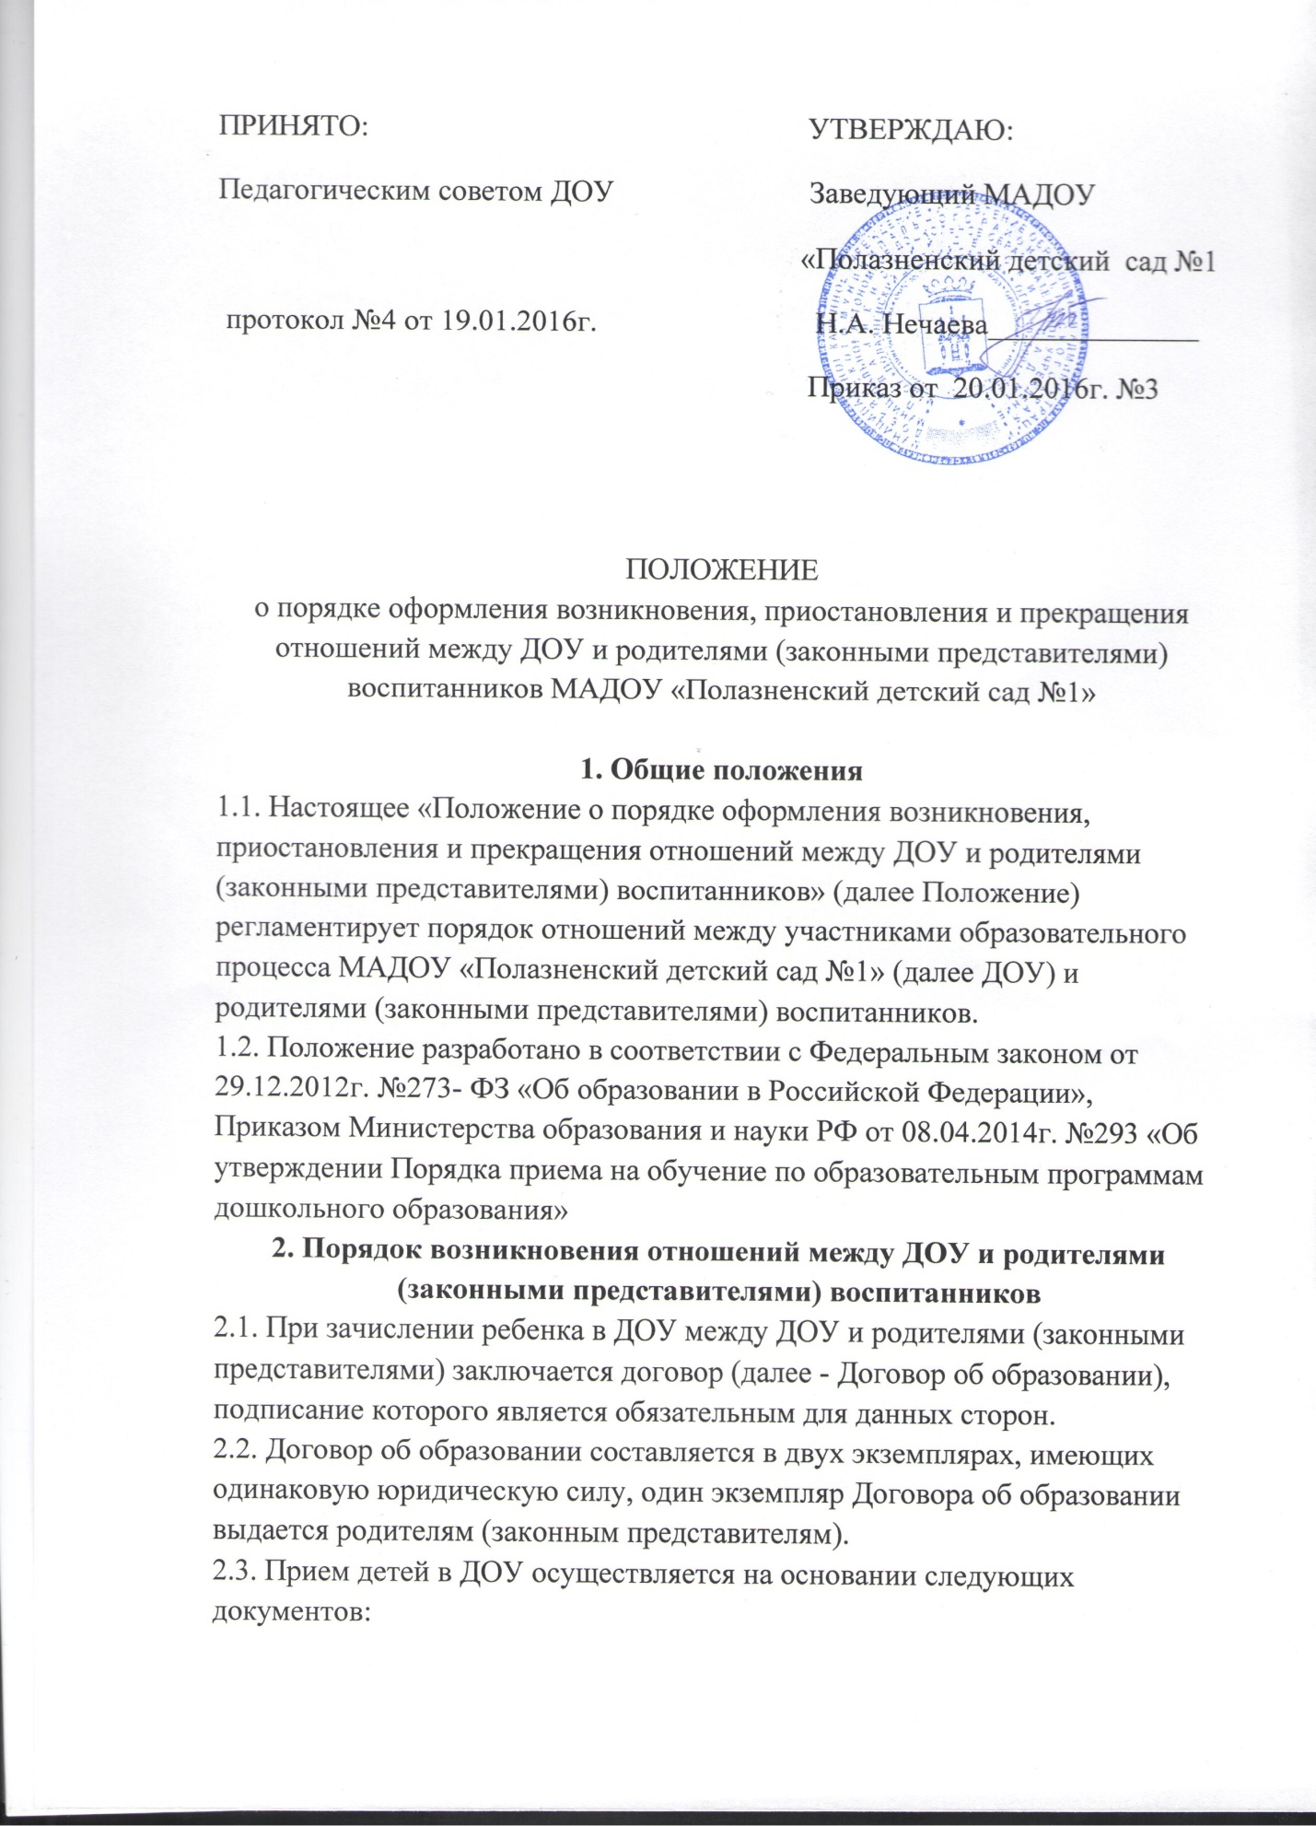ПРИНЯТО: УТВЕРЖДАЮ:
Педагогическим советом ДОУ Заведующий МАДОУ
«Полазненский детский сад №1
протокол №4 от 19.01.2016г. Н.А. Нечаева______________
Приказ от 20.01.2016г. №3

ПОЛОЖЕНИЕ
о порядке оформления возникновения, приостановления и прекращения отношений между ДОУ и родителями (законными представителями) воспитанников МАДОУ «Полазненский детский сад №1»

1. Общие положения
1.1. Настоящее «Положение о порядке оформления возникновения, приостановления и прекращения отношений между ДОУ и родителями (законными представителями) воспитанников» (далее Положение) регламентирует порядок отношений между участниками образовательного процесса МАДОУ «Полазненский детский сад №1» (далее ДОУ) и родителями (законными представителями) воспитанников.
1.2. Положение разработано в соответствии с Федеральным законом от 29.12.2012г. №273- ФЗ «Об образовании в Российской Федерации», Приказом Министерства образования и науки РФ от 08.04.2014г. №293 «Об утверждении Порядка приема на обучение по образовательным программам дошкольного образования»
2. Порядок возникновения отношений между ДОУ и родителями (законными представителями) воспитанников
2.1. При зачислении ребенка в ДОУ между ДОУ и родителями (законными представителями) заключается договор (далее - Договор об образовании), подписание которого является обязательным для данных сторон.
2.2. Договор об образовании составляется в двух экземплярах, имеющих одинаковую юридическую силу, один экземпляр Договора об образовании выдается родителям (законным представителям).
2.3. Прием детей в ДОУ осуществляется на основании следующих документов:
-письменного заявления родителей (законных представителей) с указанием адреса регистрации их места жительства и фактического места проживания, контактных телефонов;
- копия свидетельства о рождении ребенка;
- копия страхового свидетельства;
- копия свидетельства о регистрации ребенка по месту жительства или по месту пребывания на закрепленной территории;
- копия документов обоих родителей ребенка или (законных представителей);
- медицинская карта;
- путевка в ДОУ;
- копия заключения территориальной психолого-медико-педагогической комиссии (для детей с ограниченными возможностями здоровья);
- копии документов, подтверждающих право на предоставление льготы по оплате, взимаемой с родителей за содержание воспитанника в Учреждении в соответствии с действующим Решением Земского собрания от 17.07.2013 №650 «Об утверждении Порядка расчета и установления размера платы родителей (законных представителей) за присмотр и уход за ребенком в дошкольных образовательных организациях и в дошкольных группах общеобразовательных организаций (в ред. решения №938 от 27.03.2015г)» ;
- документы на предоставление компенсации по оплате за посещение Учреждения в соответствии с действующим законодательством Российской Федерации;
2.4. Зачисление воспитанников в ДОУ оформляется распорядительным актом (приказом) по ДОУ
2.5. Прием на обучение по программам дошкольного образования за счет бюджетных ассигнований федерального бюджета, бюджетов субъектов Российской Федерации и местных бюджетов проводится на общедоступной основе, если иное не предусмотрено Федеральным законом. Дети с ограниченными возможностями здоровья принимаются на обучение по адаптированной программе дошкольного образования только с согласия родителей (законных представителей) и на основании рекомендаций психолого-медико-педагогической комиссии.
2.5. При приеме воспитанника в ДОУ заведующий обязан ознакомить родителей (законных представителей) c Уставом, с лицензией на осуществление образовательной деятельности, с образовательными программами и другими документами, регламентирующими организацию и осуществление образовательной деятельности, правами и обязанности обучающихся.
2.6. Права и обязанности участников образовательного процесса, предусмотренные, законодательством об образовании и локальными актами ДОУ возникают, с даты зачисления несовершеннолетнего обучающегося (воспитанника) в дошкольное образовательное учреждение.
2.7. Зачисление воспитанников в ДОУ осуществляется в течение всего года.
3. Порядок приостановления отношений между ДОУ и родителями (законными представителями) воспитанников
3.1 При длительном отсутствии за воспитанником сохраняется место в ДОУ, по заявлению, на период:
- Болезни ребенка;
- Пребывания в условиях карантина;
- Прохождения санаторно-курортного лечения;
3.2. Родители (законные представители) воспитанника для сохранения места представляют в ДОУ документы, подтверждающие отсутствие воспитанника по уважительным причинам.
4. Порядок прекращения образовательных отношений между ДОУ и родителями (законными представителями) воспитанников
4.1. Образовательные отношения прекращаются в связи с отчислением несовершеннолетнего обучающегося (воспитанника) из организации, осуществляющей образовательную деятельность:
4.1.1. В связи с получением образования (завершением обучения);
4.1.2. Досрочно по основаниям:
- По инициативе родителей (законных представителей) несовершеннолетнего обучающегося;
- В случае перевода обучающегося для продолжения освоения образовательной программы в другую организацию, осуществляющую образовательную деятельность;
- По обстоятельствам, не зависящим от воли обучающегося или родителей (законных представителей) несовершеннолетнего обучающегося и организации, осуществляющей образовательную деятельность, в том числе в случае ликвидации организации, осуществляющей образовательную деятельность;
4.2. Досрочное прекращение образовательных отношений по инициативе родителей (законных представителей) несовершеннолетнего обучающегося (воспитанника) не влечет для него каких-либо дополнительных, в том числе материальных, обязательств перед организацией, осуществляющей образовательную деятельность, если иное не установлено договором об образовании.
4.3. Основанием для прекращения образовательных отношений является распорядительный акт (приказ) ДОУ, осуществляющей образовательную деятельность, об отчислении несовершеннолетнего обучающегося (воспитанника). Если с родителями (законными представителями) обучающегося заключен договор об оказании платных образовательных услуг, при досрочном прекращении образовательных отношений такой договор расторгается на основании распорядительного акта ДОУ об отчислении обучающегося.
4.4. Права и обязанности участников образовательного процесса, предусмотренные законодательством об образовании и локальными нормативными актами ДОУ, осуществляющего образовательную деятельность, прекращаются с даты его отчисления из ДОУ.
4.5. ДОУ в случае досрочного прекращения образовательных отношений по основаниям, не зависящим от воли ДОУ, обязана обеспечить перевод несовершеннолетнего обучающегося (воспитанника) в другие организации, осуществляющие образовательную деятельность, и исполнить иные обязательства, предусмотренные договором.
4.6. При прекращение образовательных отношений между ДОУ и родителем (законным представителем) несовершеннолетнего обучающегося (воспитанника) оформляется:
- заявление;
- приказ об отчислении несовершеннолетнего обучающего

